庐阳教育督导简报

（第三期）

庐阳区人民政府教育督导委员会办公室 2014年3月26日

全国首批义务教育发展基本均衡县（区）名单公布
庐阳区名列其中
根据《国务院关于深入推进义务教育均衡发展的意见》（国发[2012]48号）及教育部《县域义务教育均衡发展督导评估暂行办法》（教督[2012]3号）文件要求，在2012年至2013年8月底前对全国约22个省（自治区、直辖市）人民政府的325个县（市、区）进行了义务教育均衡发展督导评估，并报国务院教育督导委员会要求国家进行督导评估认定。经国务院教育督导委员会办公室组织材料审核和现场督导评估，其中293个县（市、区）基本达到国家对义务教育发展基本均衡县（市、区）的要求。为激励和动员各地进一步重视、推动义务教育均衡发展工作，决定对293个全国义务教育发展基本均衡县（市、区）名单予以公布，庐阳区被列入全国首批义务教育发展基本均衡县（区）名单之列。

庐阳区迎接市级“绿色学校”评估

3月17日、18日，由合肥市教育局、合肥市环保局组成的评估专家组一行4人来到庐阳区开展市级绿色学校评估工作，先后对我区南门小学上城国际分校等5家单位进行评估。
专家组所到每一所学校、每一所幼儿园，都认真查看校容校貌、硬件设施配备，听取学校对绿色学校创建的工作汇报，召开师生座谈会，随堂听课，查看创建资料等。通过两天的检查评估，专家组对庐阳区5家单位的创建工作给予了充分肯定，同时也充分肯定了庐阳区教育督导室的精心安排、周密计划和有效组织，并对我区绿色学校创建工作提出了更高的要求与希望：创建绿色学校，没有最好，只有更好。

庐阳区教体局迎接亳州市教育督导考察团

3月20日上午，亳州市教育总督学方显启带领涡阳县、蒙城县、利辛县和谯城区等4县区一行10人，在合肥市教育局总督学毛洪亮等领导的带领下，莅临我区，考察我区督学责任区建设情况。庐阳区教育体育局局长殷硕景、副局长许新国等参加了考察座谈会。殷局长对我区的教育状况做了简要介绍，市教育局张亚涛主任就全市督学责任区建设做了详细阐述，许新国副局长从十二个关键词着手，重点汇报了我区督学责任区工作的整体开展情况，同时也提出了三点思考。毛洪亮总督学就合肥市目前督导工作中遇到的困惑坦诚地和大家探讨，并得到了与会者的共鸣。 宾主双方还就督学设置、督学制度建设、督学职能、督学队伍等一系列问题进行了深入探讨。
会后，在合肥市教育局和庐阳区教体局相关领导的陪同下，亳州市教育督导考察团一行还实地考察了我区南门小学上城国际分校、四十五中学工业区分校的督学工作运转情况，大家对我区的督导工作给予了充分的肯定。
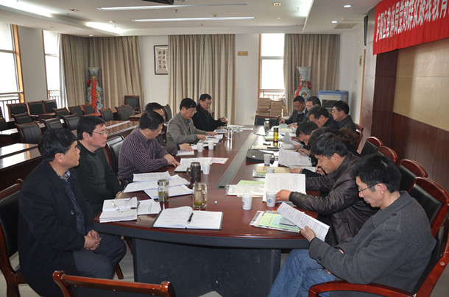
本次亳州市教育督导考察团的来访，不仅加强了两市的信息交流，同时，对今后双方督学责任区的建设也起到了相互推动、相互促进的积极作用。

省独立督查员专项督导庐阳区“两项制度”
落实情况

3月13日，安徽省义务教育经费保障机制改革工作独立督查员葛柏枫等一行来庐阳区开展督学责任区建设、责任区挂牌和督导活动开展情况等专项督查工作。
督查组认真听取了庐阳区人们政府督导委员会办公室主任和庐阳区教体局分管局长工作汇报，并在区督导室同志的陪同下，先后到柏景湾小学、庐阳中学等15所中小学，重点查看各督学责任区公示牌悬挂情况；督学办公地点、办公条件；走访校长，了解督学下校工作情况；与督学交谈，倾听督学督导内容和工作方法，查阅督学督导记录；询问督导经费落实情况等。通过一天的实地查看和调查了解，省督导专家对我区的教育督导工作予以了高度评价，认为我区的督学责任区建设和督学督导工作基本实现全覆盖，达到了国家教育督导的基本要求。同时，省督导专家还充分肯定了我区教育督导工作的三大亮点——领导重视、督学队伍配备有特点和督学成果的运用。
我们决心在省市教育督导部门的领导下，以本次专项督查为契机，积极创新教育督导工作，争取做出更大的成效。

报：市政府教育督导委员会办公室，区委、区政府办公室
发：区教育督导委员会各成员单位

